**Exemplo de saída do Algoritmo**

**Dados dois arrays como entrada:**

int[] minterms = {4,8,10,11,12,15};

int[] dontCare = {9,14};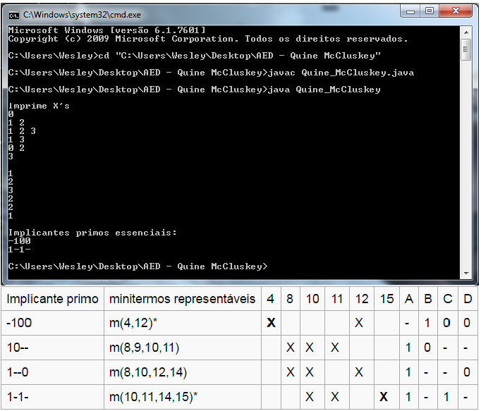

**Primeira Impressão: Índice dos X em relação às linhas**

Mintermo 4 => Aparece na linha 0, Mintermo 8 => Aparece nas linhas 1 e 2, Mintermo 10 => Aparece nas linhas 1, 2 e 3, Mintermo 11 => Aparece nas linhas 1 e 3, Mintermo 12 => Aparece nas linhas 0 e 2, Mintermo 15 => Aparece na linha 3.

**Segunda Impressão: Quantidade de vezes que o X aparece na coluna**

Mintermo 4 => 1 vez,

Mintermo 8 => 2 vezes,

Mintermo 10 => 3 vezes,

Mintermo 11 => 2 vezes,

Mintermo 12 => 2 vezes,

Mintermo 15 => 1 vez.

**Serão essenciais os implicantes primos que estiverem sozinhos em alguma coluna, neste caso, -100 e 1-1-. Logo BC’D’ e AC estarão na função simplificada.**